PETAK (5. studenog 2021.)

1. HRVATSKI JEZIK

Pokušaj objasniti narodnu izreku: „Kad mačke nema, miševi kolo vode.“

Pročitaj na 58. i 59. stranici u udžbeniku pjesmu *Mačka i glasovir*, pjesnika Luke Paljetka. Zatim riješi zadatke o pročitanoj pjesmi na 60. i 61. stranici.

U pisanku zapiši naslov pjesme i ime pjesnika. Odredi temu pjesme i napiši ju. Prebroj i napiši koliko pjesma ima strofa. Nacrtaj strip od najmanje tri kadra. Njime prikaži dio pjesme koji god ti želiš!

1. MATEMATIKA

Riješi nastavni listić koji si dobio/la u školi kako bi uvježbao/la zbrajanje i oduzimanje brojeva do 1000. Želim ti puno uspjeha! 😊

Listić ponesi na idući sat Matematike.

1. LIKOVNA KULTURA

Kao što smo se dogovorili, za rad će ti trebati kolaž papir, škare i ljepilo te bijeli papir.

Podsjeti se koje geometrijske likove poznajemo. Podsjeti se da je ritam svako ponavljanje nekog dijela ili elementa. Razmisli gdje u prirodi uočavamo ritam.

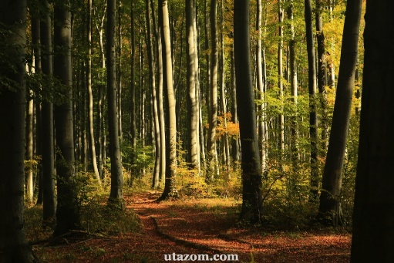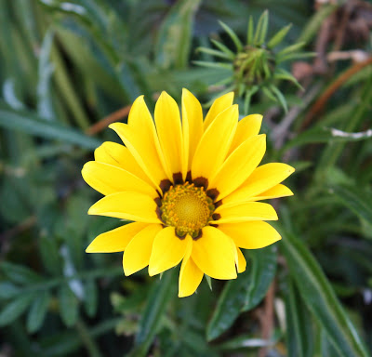

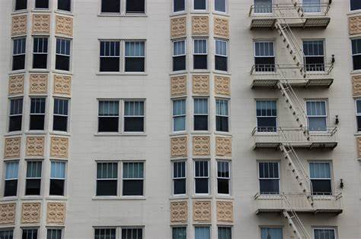

Elementi, odnosno dijelovi, mogu se nizati u različitim smjerovima (s lijeva na desno, od gore prema dolje..), kao što prikazuju prethodne fotografije.

Način na koji je nešto raspoređeno unutar cjeline zovemo **kompozicija.**

Razmisli kakva bi bila **kružna kompozicija**? Na koji bi se način dijelovi tada nizali? Nizali bi se u krug!

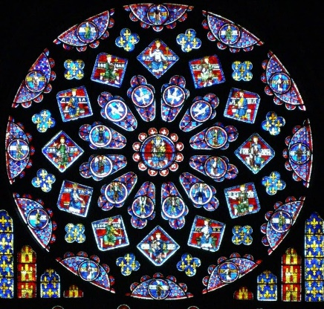Primjer kružne kompozicije vidimo na sljedećoj fotografiji, rozeti s katedrale.

I Paška čipka primjer je kružne kompozicije!

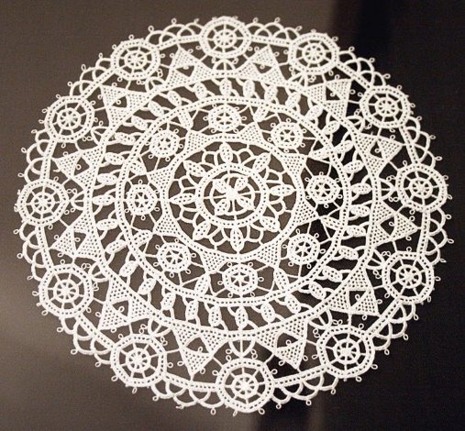Likovi se šire iz jedne središnje točke te se nižu jedan do drugoga, u krug.

**Tvoj zadatak:** Danas ćemo prikazati ritam geometrijskih likova. Nizat ćemo geometrijske likove u krug. Na taj način stvorit ćemo kružnu kompoziciju. Odaberi tri boje iz kolaža koje ćeš koristiti te izreži geometrijske likove na sljedeći način: Prvo izreži vrpce, od njih kvadrate. Ostale geometrijske likove dobivamo na sljedeći način:

Krug dobivamo zaobljavanjem vrhova kvadrata, a trokut rezanjem kvadrata po dijagonali ( / ).

Izrezane geometrijske likove rasporedi tako da čine kružnu kompoziciju te tako da stvaraju ritam. Zatim ih zalijepi na bijeli papir. Prilikom nizanja, možeš se poigrati ritmom boja i oblika geometrijskih likova.

Pripazi da izrezani geometrijski likovi ne budu premali s obzirom na papir.

Uživaj u izradi! 😊

Likovne radove ponesi u školu u ponedjeljak kako bismo ih izložili.

1. SAT RAZREDNIKA

Razmisli o rečenici: *„Nasilno ponašanje.“*

Prisjeti se svih ideja koje ti padnu na pamet kada pročitaš zadanu rečenicu. Što misliš, može li se išta riješiti nasiljem? Na koji način trebamo rješavati sve nesuglasice? Nakon promišljanja, osmisli razredno pravilo koje će nam pomoći u rješavanju nesuglasica.

Nadam se da si bio/bila uspješan/ na u radu. 😊

S veseljem iščekujem naš ponovni susret!

Tvoja učiteljica Matea.